2021年9月6日
会員ほか各位
公益社団法人 日本技術士会 中国本部
本部長 大田 一夫
電気電子/経営工学/情報工学部会長 杉内 栄夫
公益社団法人 日本技術士会 中国本部 電気電子/経営工学/情報工学部会 主催
地球温暖化対策に向けた基調講演会（ハイブリッド講演）のご案内

拝啓 時下益々ご清祥のこととお慶び申し上げます。平素より、公益社団法人 日本技術士会 中国本部の事業活動にご理解、ご協力を賜り、厚くお礼申し上げます。
さて、日本技術士会 中国本部 電気電子/経営工学/情報工学部会では、経済産業省の高レベル放射性廃棄物の最終処分・エネルギー関連施策に関する専門家等派遣事業の一環として、10月23（土）に地球温暖化対策に関する講演計画（全3回）第１弾の基調講演会を「我が国と世界の脱炭素化に向けた内外動向と課題」と題して開催します。
本講演会は日本技術士会会員のほか非会員および一般の方を対象としたものとしておりますので、奮ってご参加くださいますようご案内申し上げます。なお、参加者の皆様には、今後の事業活動への参考とするため、アンケートのご協力をいただきます。
新型コロナウィルスの３密回避のため、各会場の定員を半分以下に抑制するとともに、Teamsの接続環境のある方には自宅・勤務先での参加を可能とします。（ハイブリッド講演）
参加申し込みは、事務局事務の省力化のため、できるだけ下記URLの専用申込フォームからお願いします。なお、インターネットの利用環境のない方はFAX、電話での申し込みも可能です。
申込フォーム：https://forms.gle/KWTN3Zd4YWYRdXbq6
敬具
記

１. 主 催 ： 公益社団法人 日本技術士会 中国本部 電気電子/経営工学/情報工学部会
共催 中国本部 温暖化対策研究会
２. 日 時 ： 2021年10月23日（土）14:00～16:30
３. 場 所 ：【広島会場】第3ｳｴﾉﾔﾋﾞﾙ 6階 ｶﾝﾌｧﾚﾝｽｽｸｪｱ，【島根会場】テクアークしまね 小会議室
４. 内 容
14:00～14:10 中国本部 電気電子/経営工学/情報工学部会長 開会挨拶
14:10～15:40 講演
題目:我が国と世界の脱炭素化に向けた内外動向と課題
講師:有馬 純 氏（東京大学公共政策大学院特任教授、21世紀政策研究所研究主幹、国際環境経済研究所主席研究員）
15:40～16:10 質疑応答
16:10～16:20 地球温暖化対策研究会代表 閉会挨拶
16:20～16:30 参加者各自アンケート記入･提出
５. 定員、対象、参加費、ＣＰＤ
（１）定 員：25人（広島会場），12人（島根会場），250人（オンライン）
（２）参加条件：新型コロナウィルス感染の懸念（検温37.5℃未満）が無く、マスク着用、消毒などの感染対策を実施する。
（３）対 象：日本技術士会会員、非会員、会誌購読者、連携校、電気学会会員、一般参加者
（４）参加費：無料
（５）ＣＰＤ：日本技術士会からCPD（2時間）の参加票を発行します。
なお、オンライン（Teams）受講者において、参加票の発行が必要な方はチャット欄からダウンロードしてください。また、資料についてもチャット欄よりダウンロード可能（要誓約書）とします。
（６）その他：講演･質疑応答後のアンケートの記入は必須です（一般財団法人電源地域振興センターへの報告義務のため）。
６. 申込について
（１）締め切り：2021年10月19日（火）（定員になり次第締め切ります。）
（２）申し込み先
公益社団法人 日本技術士会 中国本部事務局：勝田
〒730-0017 広島市中区鉄砲町1番20号 第3ウエノヤビル6階

TEL：082-511-0305，FAX：082-511-0309，E-mail：ipej-hiro@rapid.ocn.ne.jp

インターネット申込みの場合は、上記申込フォームのURLによる。

～オンライン講演会視聴に関する誓約書（申込時に誓約いただきます）～
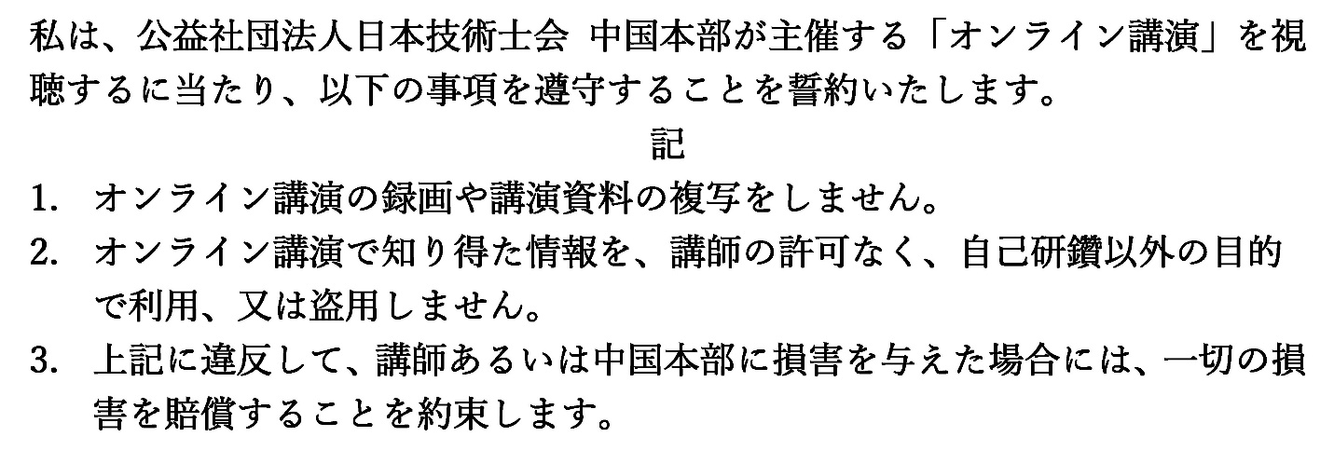

～ 参 考 （講演概要）～

題 目：我が国と世界の脱炭素化に向けた内外動向と課題
講 師:有馬 純 氏（東京大学公共政策大学院特任教授、21世紀政策研究所研究主幹、 国際環境経済研究所主席研究員）
要 旨：地球温暖化に伴う災害の激甚化、生態系への影響などを食い止めるため、国際社会で取組むべき脱炭素化に向けた動向について、技術開発の状況やその実現性、実行戦略等について、またそれらの課題等について講演いただく。
講演後には講師との意見交換を予定している。

2021年度 地球温暖化対策に向けた基調講演会参加申込書
2021年10月23日
主催：公益社団法人 日本技術士会 中国本部
申込ＦＡＸ番号：０８２－５１１－０３０９
※メール送信可能な方は、事務局の事務省力化のため、メールによる申込をお願いします。

標記の講演会に下記のとおり参加します。
(下記に■(または☑)ください)
講演会参加：□広島会場，□島根会場，□オンライン

 | 氏 名 |  | 資格(注1) | 区分(注2)
申込者 |  |  | □技術士 □修習技術者  □その他 | □会員 □電気学会会員  □会誌購読者 □一般
技術部門  (注3)  ※複数選択可 | □機械 □船舶･海洋 □航空･宇宙 □電気電子 □化学 □繊維 □金属  □資源工学 □建設 □上下水道 □衛生工学 □農業 □森林 □水産  □経営工学 □情報工学 □応用理学 □生物工学 □環境 □原子力･放射線  □総合技術監理
勤務先
連絡先 | E-mail |  |  |  | □会社 □自宅
 | ＦＡＸ |  |  |  | □会社 □自宅
 | ＴＥＬ |  |  |  | □会社 □自宅
- 資格は該当するものに■(または☑)を入れる。
- 区分で会員とは日本技術士会会員を指し、該当するものに■(または☑)を入れる。
- 技術部門は技術士か修習技術者のみ、該当するものに■(または☑)を入れる。
- 連絡先は(会社・自宅)のうち、該当するものに■(または☑)を入れ、E-mail等を記入。
- 同行者がいる場合は下記に記入。
- この個人情報は、本行事の参加申込み以外には使用しません。
 | 氏 名 | 資格(注1) | 区分(注2)
同行者 |  | □技術士 □修習技術者  □その他 | □会員 □電気学会会員  □会誌購読者 □一般
 |  | □技術士 □修習技術者  □その他 | □会員 □電気学会会員  □会誌購読者 □一般
 |  | □技術士 □修習技術者  □その他 | □会員 □電気学会会員  □会誌購読者 □一般
問合せ先：〒730-0017 広島市中区鉄砲町1-20第3ウエノヤビル6階
公益社団法人日本技術士会 中国本部
TEL:082-511-0305 FAX:082-511-0309 E-mail：ipej-hiro@rapid.ocn.ne.jp

①広島会場
第3ウエノヤビル6階（カンファレンススクエア）
広島市中区鉄砲町1番20号 TEL：082-511-0305（公益社団法人 日本技術士会 中国本部）
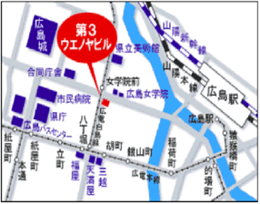
↓広島会場↓

②島根会場
テクノアークしまね会議室（小会議室）
島根県松江市北陵町１ アクセス：松江駅から車で約15分（駐車場有）
TEL：0852-60-5100（しまね産業振興財団）
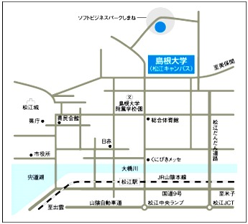
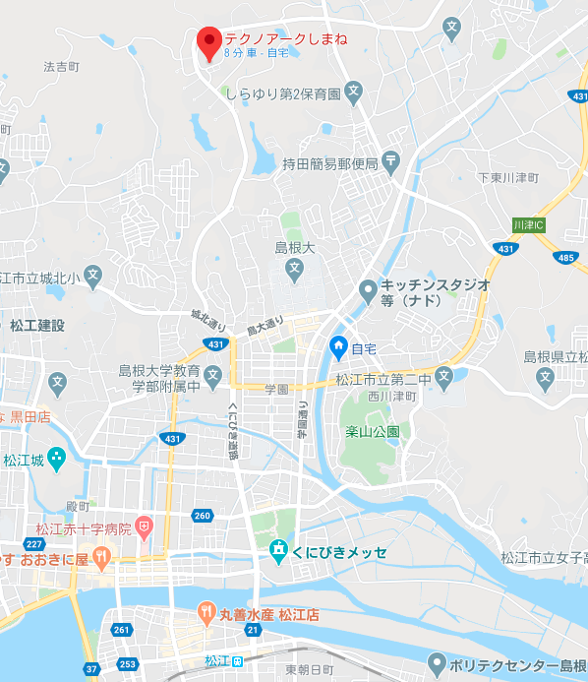
テクノアークしまね
↓島根会場↓
島根会場→

